2018—2019学年度第一学期期末质量检测
八年级物理试卷
满分：100 考试时间：60分钟
题号 | 一 | 二 | 三[来源:Zxxk.Com] | 四 | 总分
得分
一、选择题（每小题只有一个选项符合题意，每题3分，共30分）
1.坐在行驶火车里的乘客，我们说他静止，是以下列哪个物体为参照物的: （ ）
A.路边的树木 B.身边的乘客 C.铁轨 D.迎面驶来的火车
2.某中学每年都要进行声乐类的比赛，来自不同班级的同学大展才艺，作为志愿者的婷婷同学联想到了以前所学的一些声学知识，你认为其中不合理的是: （ ）
A.能区分不同的乐器演奏主要是因为它们各自的音色不同
B.管乐器发声主要依靠空气柱振动
C.表演二胡的同学在不断的调整弦的松紧程度，这主要是改变了弦振动的频率从而影响音调的高低
D.马老师夸一个女生说其演唱声音“脆如银铃”主要是说她演唱时声音洪亮，响度大
3.寒冷的冬天，滴水成冰，挂在室外冰冻的衣服也能晾干的原因是： ( )
A.衣服是保暖内衣，能放出大量的热量 B.衣服上的冰吸收热量，升华为水蒸气
C.衣服上的冰吸收热量，汽化为水蒸气 D.衣服上的冰放出热量，升华为水蒸气
4.在下列的一些生活场景中，利用了光在同种均匀介质中沿直线传播特点的是： ( )
A.在树阴下“躲太阳” B.用放大镜观察细小物体
C.对着平面镜梳妆 D.站在岸边观赏水中的游鱼
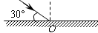
5.如图所示，入射光线与平面镜成30°角，则： （ ）
A.入射角是30° B.反射光线与镜面的夹角是60°
C.反射角是60° D．入射角增大5°，反射角增大10°
6.人站在平面镜前，当他向平面镜走近时，下列说法正确的是： （ ）
A.像不变，像到镜面的距离变小 B.像不变，像到镜面的距离变大
C.像变大，像到镜面的距离变小 D.像变大，像到镜面的距离不变
7.小强在水中练习潜水，则能正确反映岸上教练看到水下小强的光路图是： ( )
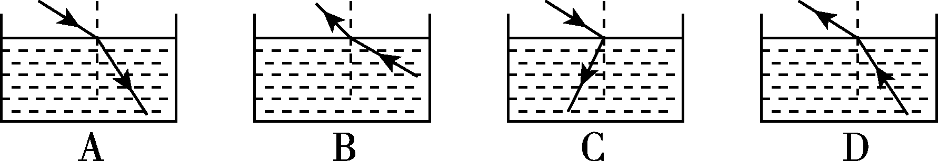
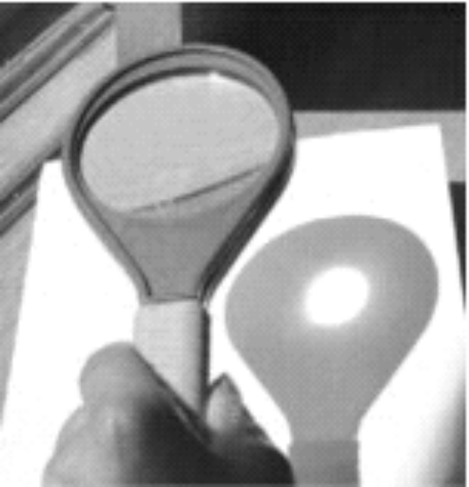
8.如图所示，将透镜置于太阳光下，在另一侧的纸上会形成光斑，说明： ( )
A.该光斑是由光的反射形成的
B.该光斑一定在透镜的焦点上
C.此类透镜可以制作近视镜片
D.此类透镜对光有会聚作用[来源
9.某同学将一支点燃的蜡烛放在距凸透镜处时，在光屏上得到一个缩小的像，当蜡烛距透镜时，在光屏上得到一个放大的像，这个凸透镜的焦距可能是： （ ）
A. B. C. D.
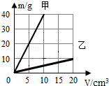
10.如图，是甲、乙两种物质的质量与体积的关系图象。下列说法中错误的是： （ ）
A.甲物质的质量大于乙物质的质量
B.甲物质的密度大于乙物质的密度
C.甲物质的质量与体积成正比关系
D.乙物质的密度为0.5×10³kg/m³
二、填空题（每空1分，共30分）
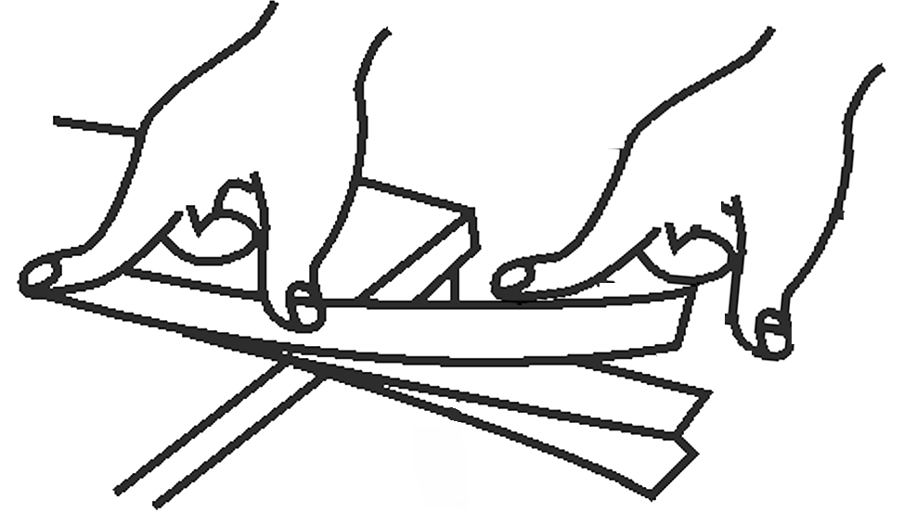
11.在下列数字的后面填上适当的单位：
（1）成人的质量大约为60 ；（2）普通中学生跑100 m用时约10 。
（3）一般人正常步行的速度约为1.2 。
12.如图所示，用手拨动塑料尺，发出的声音是由塑料尺________产生的，塑料尺振幅越大，声音的________越大。若改变塑料尺伸出桌面的长度，会使声音的________（选填“音色”、“响度”或“音调”）发生改变。
[13.2016年的冬天全国多地“雾霾肆虐”，甚至要影响到我们在家“停课不停学”，雾霾，雾和霾的统称。但是雾是雾，霾是霾，雾和霾的区别十分大，二氧化硫、氮氧化物和可吸入颗粒物这三项是霾的主要组成，前两者为气态污染物，最后一项颗粒物才是加重雾霾天气污染的罪魁祸首，就是我们所谓的，其指直径小于等于的颗粒物。它们与雾气结合在一起，让天空瞬间变得灰蒙蒙的。雾是由大量悬浮在近地面空气中的微小水滴或冰晶组成的气溶胶系统，多出现于秋冬季节，是近地面层空气中水蒸气遇冷_______或_____的产物（填物态变化的名称），这两种物态变化伴随着___（选填“吸”或“放”）热。
14.光在均匀介质中是沿 传播的，坐在电影院内不同位置的观众都能看到银幕上的画面，是由于光发生了 反射。 （选填“光”、“声音”或“声音和光都”）能在真空中传播。
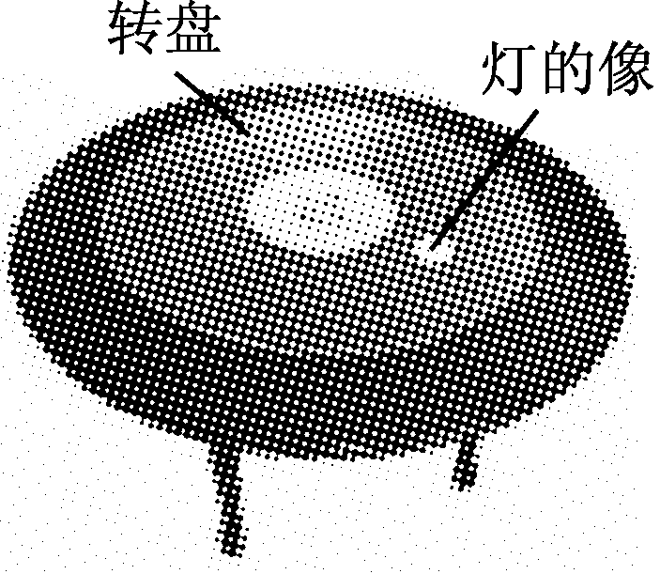
15.如图，水平桌面上有一块圆形玻璃转盘，距转盘2m高处有一盏灯成像在其中。灯的像距离该灯_____m；若用手水平拨动转盘，则会观察到灯的像的位置_______(填“改变”或“不变”)。从灯发出的光线经玻璃转盘反射后，所有的反射光线都好像是从 发出来的。
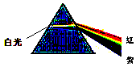
16.雨后彩虹，十分壮丽。彩虹是太阳光传播过程中被空中水滴 而产生的。这个现象可以由太阳光通过玻璃三棱镜的实验来模拟。这种现象叫光的 。如图可知，通过三棱镜时红光的偏折程度比紫光的偏折程度要 （选填“大”或“小”）。
17.某小区楼道装有多功能电子门铃，可以通过其内置摄像镜头来识别来访者，其摄像镜头相当于凸透镜，该摄像镜头所成的是________(填“正立”或“倒立”)、 （填“放大”、“缩小”或“等大”)的实像；若镜头的焦距为10cm，为了能成清晰的像，人到镜头的距离应大于________cm。
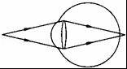
18.如图是某人看近处物体时的光路图，由图可知他是 （选填“近视”或“远视”）眼。若他配戴的眼镜镜片中心的厚度为1.7mm，则该镜片边缘的厚度应 （选填“大于”、“等于”或“小于”）1.7mm。戴上这种眼镜后，相当于眼镜和晶状体组成了一个焦距 （选填“变小”或“变大”）的凸透镜。
19.质量为252.5g，体积为25cm³的金属块，其密度为 g/cm³，把这个金属块切下一半，剩余部分的密度为 g/cm³＝ kg/m³。
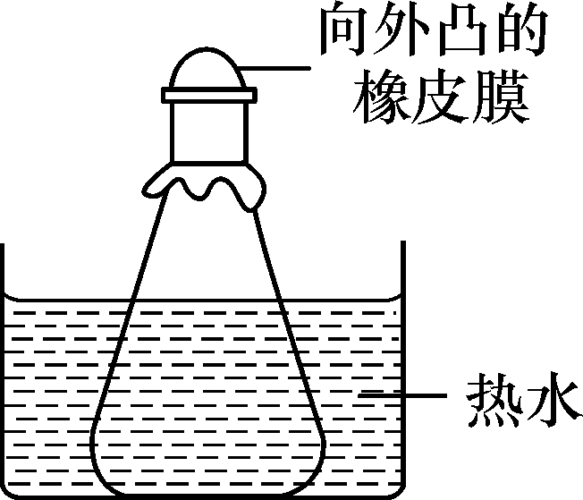
20.若用橡皮膜把一锥形瓶封口(膜水平)，然后把锥形瓶放置于热水中后，瓶口的橡皮膜会向外凸起，如图，由此可知：瓶内空气的质量________，体积________，此实验说明气体温度升高，瓶内空气的密度________(匀选填“增大”、“减小”或“不变”)。
三、作图与实验探究题（34分）
21.按要求作图（每小题2分，共8分）
（1）挪威留坎镇被群山包围，难以获得阳光照射。工程师在位置A处安装平面镜，使广场中心B处被照亮。若太阳位于图中所示位置，请在A处添加平面镜并完成光路图。(保留作图痕迹)
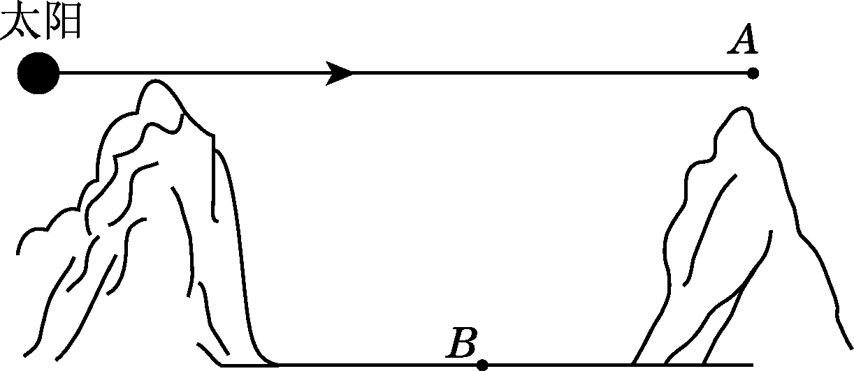
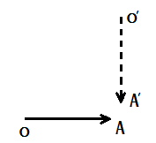
[来源:学科网]

（2）如图所示，O，A，是OA在平面镜中的像。试画出平面镜的位置。
（3）当光从空气斜射入水中时，在水面发生折射，如图所示，请你画出大致的折射光线。
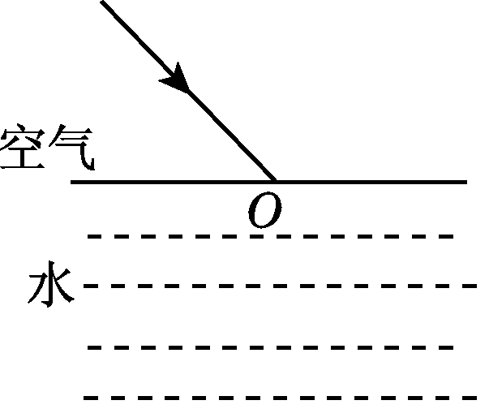

(4)如图所示是照相机的原理图，A′B′是AB的像。请画出图中与入射光线对应的折射光线，并确定凸透镜一侧焦点的位置，用字母F表示。
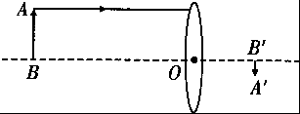

22.(6分）如图所示，是锡的熔化图象，根据图象回答：
（1）锡的熔点是 。
（2）在BC段，锡处于 态；8min时锡处于 态。
（3）锡的熔化用了 min，它熔化过程中要 热，但温度 。
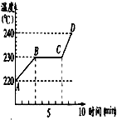

23. (2分）如图所示是探究“平面镜成像的特点”实验装置，两只蜡烛大小相同，B能和A的像完全重合说明 ，平面镜所成的像是 像（选填“实”或“虚”）。
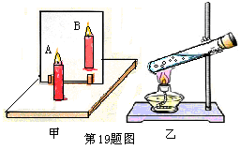

24.(8分）在利用光具座进行凸透镜成像的实验中：
（1）如图甲所示，一束平行于凸透镜主光轴的光线经过凸透镜后，在光屏上形成了一个最小、最亮的光斑。由图可知，凸透镜对光线具有_________作用，该凸透镜的焦距是__________cm。
（2）将蜡烛、凸透镜、光屏依次放在光具座上，点燃蜡烛后，无论怎样移动光屏都不能在光屏上得到像，请你指出其中一条可能的原因：________________________________。
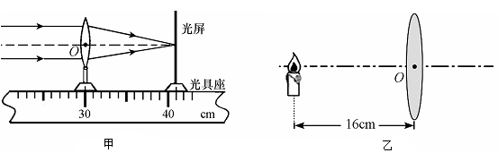
（3）调整后，把烛焰放在距凸透镜16cm处时（如图乙），如果将蜡烛逐渐远离透镜，仍要在光屏上得到清晰的像，光屏应向__________（选填“靠近”或“远离”）透镜的方向移动。

25.(10分）小贝想用天平和量筒测某种药液的密度，实验步骤如下：
A．称得药液和药液瓶的总质量为ｍ₁
B．计算药液的密度
C．称瓶和剩余药液的质量ｍ₂
D．往量筒中倒入适量的药液，测出药液的体积V
（1）上述实验步骤的正确顺序是 。
（2）在调节天平横梁平衡时，发现指针静止在分度盘上如图甲所示的位置，此时应将平衡螺母向 (填“左”或“右”)移动。
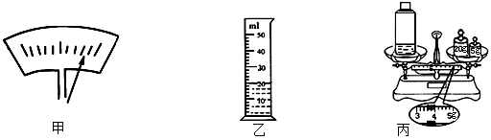
（3）她称得药液和药液瓶的总质量为60g；将药液倒一部份在量筒中，如图乙所示，量筒中药液的体积是 cm³；剩余药液和瓶放在天平上称的质量如图丙所示，由此可知量筒中药液的质量是 g，这种药液的密度是 kg／m³。
四、计算题
26.(6分)随着人们环保意识的提高，节水洁具逐渐进入社会。所谓节水洁具是指每冲洗一次的耗水量在6 L以内的洁具。某校新安装了10套每冲洗一次的耗水量为5 L的节水型洁具，而原有的洁具每冲洗一次耗水量为9 L。
(1)1t 水可供一套节水洁具冲洗多少次？
(2)若每套节水洁具每天使用100次，每月按30天计，从理论上计算该校使用水洁具后每月可节约水多少吨？

2018—2019学年度第一学期期末质量检测
八年级物理参考答案及评分标准
一、选择题（每题3分，共30分） 1B 2D 3B 4A 5C 6A 7D 8D 9C 10A

二、填空题（每空1分，共30分）
11.kg s m/s 12.振动 响度 音调 13.液化 凝华 放 14.直线 漫 光 15.4 不变 灯的像 16.折射 色散 小 17.倒立 缩小 20 18.远视 小于 变小 19. 10.1 10.1 10.1×10³ 20.不变 增大 减小
三、实验探究题（30分）
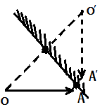
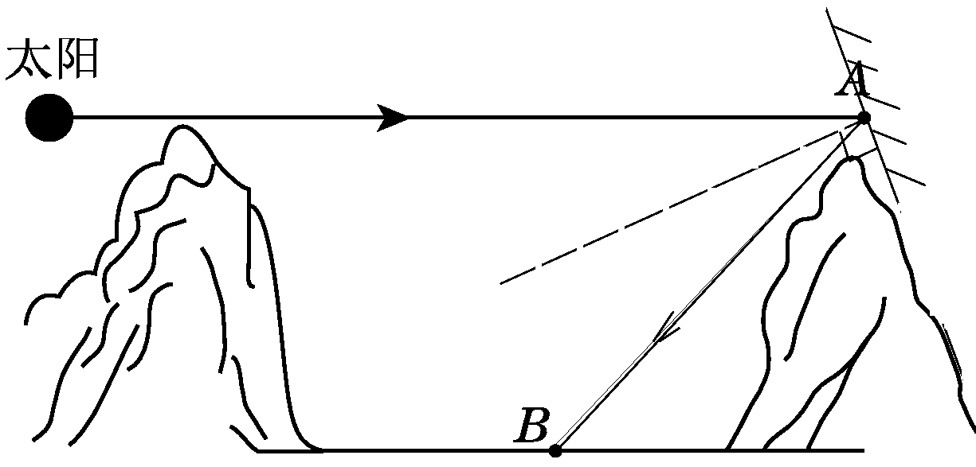
21如图，每图2分。

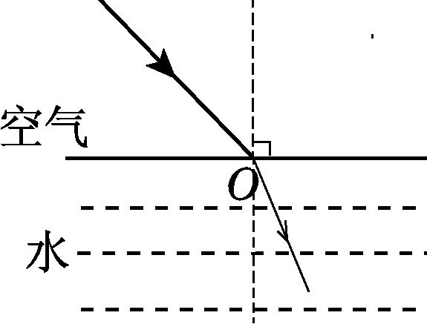
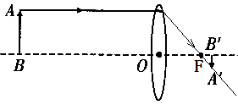

22(1)230℃ (2)固液混合 液 （3）4 吸 不变(每空1分) 23像跟物大小相等 虚(每空1分) 24（1）会聚 11.0（11） （2）物距小于焦距不成实像（或蜡烛焰、凸透镜、光屏不在同一水平线上）（3）靠近 (每空2分) 25(1)ADCB (2)左 (3) 20 31.4 1.57×10³ (每空2分)
四、简答与计算题
26解：(1)1ｔ水的体积：V＝ｍ/ρ＝1000kg/(1000kg/m³)=1m³=1000L ……1分
可供一套节水洁具冲洗：n=V/V_{次}=1000L/(5L/次)=200次 ………………2分
(2)换洁具后全校每月节水体积：
V_{节}=(9L-5L)×100×10×30=120000L=120m³ ……1分
全校每月共节水： m_{节}=ρV_{节}=1000 kg/m³×120m³=1.2×10⁵m³=120t…2分
答略。

计算题用其他方法正确的同样给分。

